LA CONSONANTE “Q”

EL PARQUE
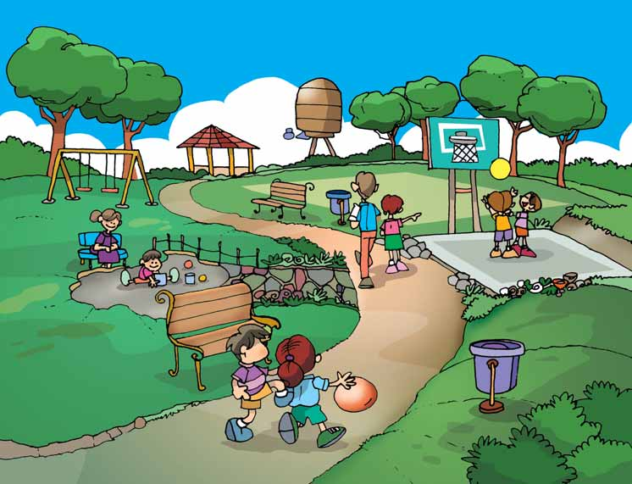
ACTIVIDADES
Responde oralmente.
- ¿Qué ves en el parque?
- ¿Hay algún parque cerca de dónde vives?

- ¿Dónde se debe botar la basura?

Coquito pasea por el parque.
parque
par – que
que – qui

Relaciona el dibujo con su nombre.
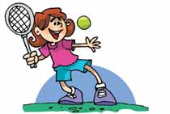

- parque
- equipo
- queso
- quiosco
- raqueta
- paquete
- tanque

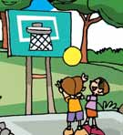

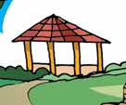

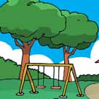

Lee las palabras escritas, búscalas en la sopa de letras y enciérralos.

t | u | c | o | r | a | q
e | q | u | i | p | o | u
a | q | u | e | n | a | I
r | o | p | e | r | o | p
q | u | e | s | o | e | u
- equipo
- quena
- quipu
- queso

Lee, pinta y reproduce.

quena
queso

Pinta y completa la letra que falta con letras móviles.

a
e
i
o
u
s
q
l
t
n

Lee

Quique toca la quena.
La quena pequeña es de Rosa.
Mamá, la quena se quema.

Relaciona
quiso
queso
quema
quinua
inquieto
equipo
parque
quena
queja
quepí

quema
quinua
queso
quiso
equipo
parque
quena
inquieto
quepí
queja

